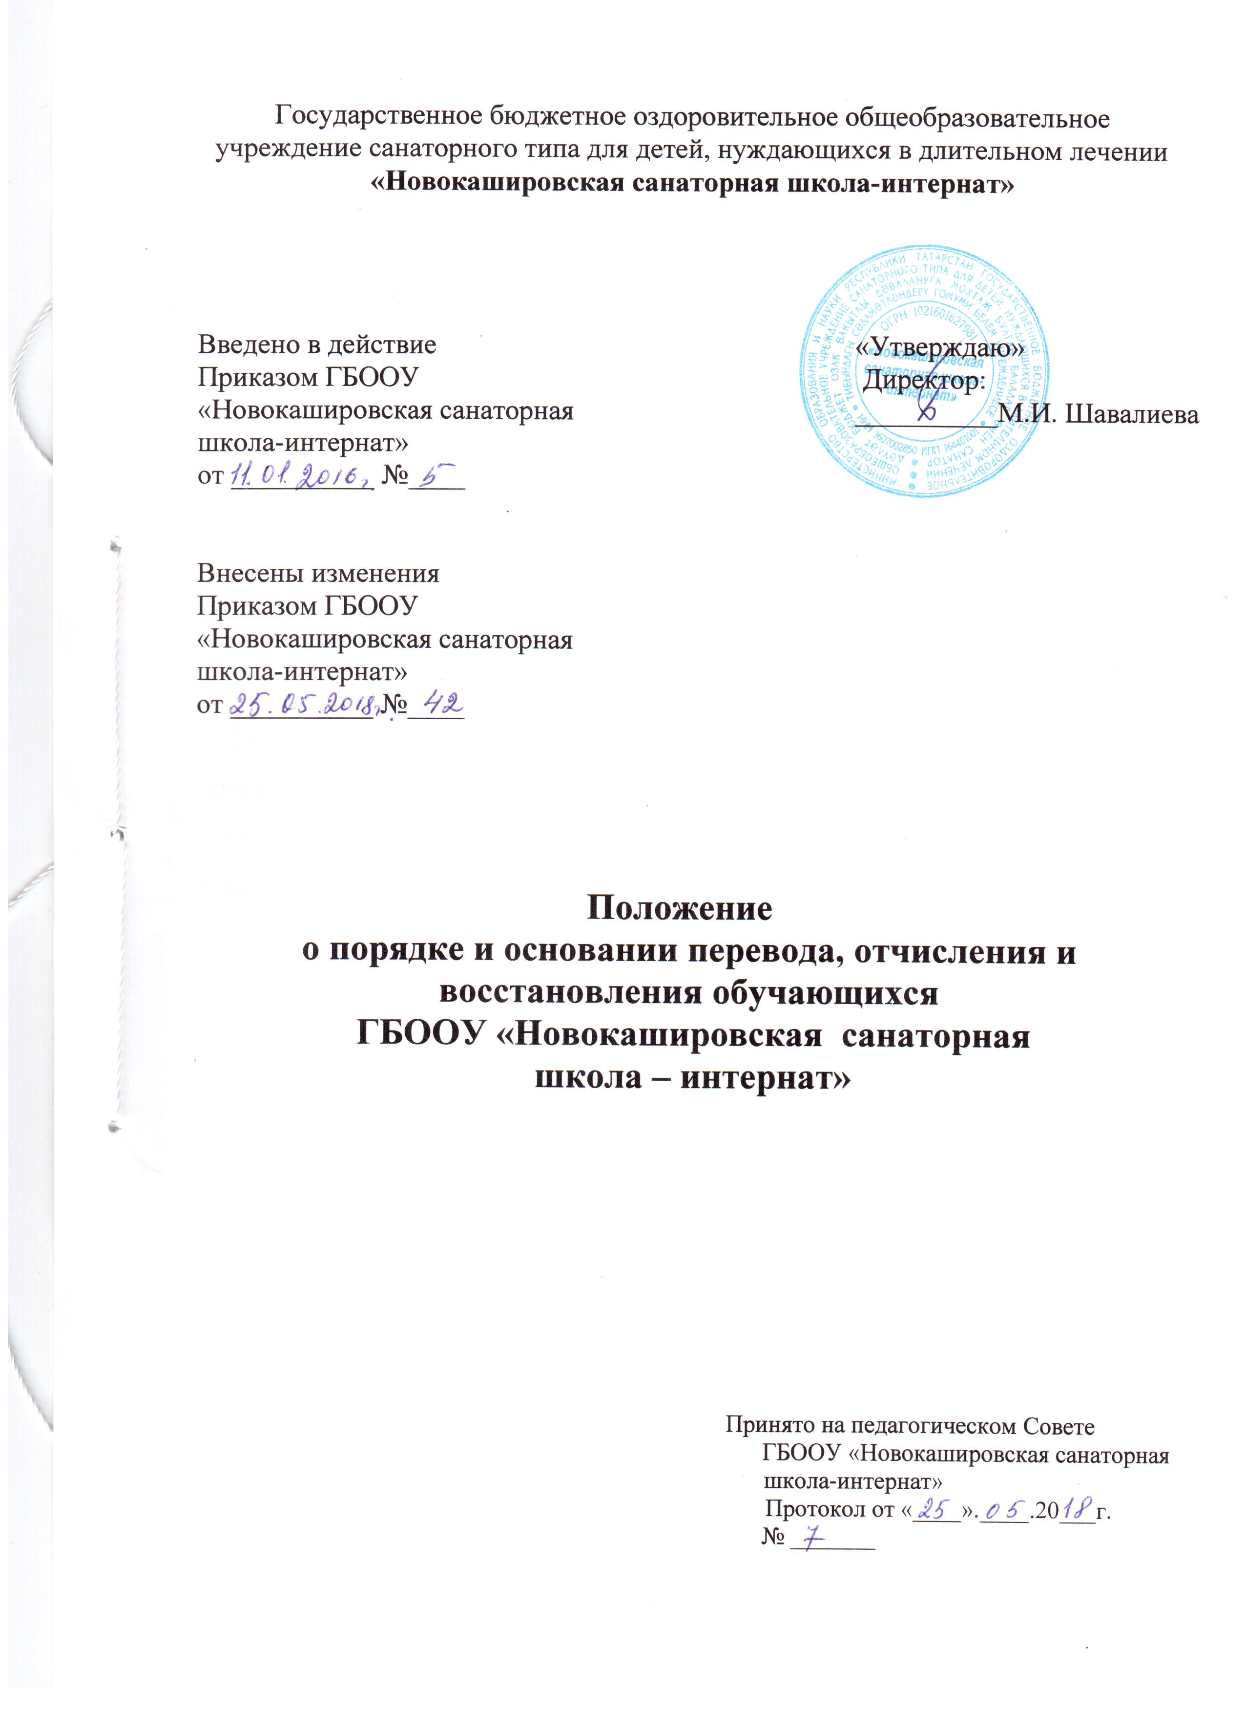

1. Общие положения.
1.1. Положение о порядке и основании перевода, отчисления и восстановления, обучающихся Государственное бюджетное оздоровительное общеобразовательное учреждение санаторного типа для детей, нуждающихся в длительном лечении «Новокашировская санаторная школа-интернат» (далее – ГБООУ «Новокашировская санаторная школа - интернат») разработано на основе следующих нормативных актов:
- Федерального закона «Об образовании в Российской Федерации» от 29.12.2012 г. №273-ФЗ;
- Федерального Закона «Об основных гарантиях прав ребёнка в Российской Федерации» от 24.07.1998 г. №124-ФЗ (с изменениями от 20.07.2000 г. № 103-ФЗ);
- Типового положения об образовательном учреждении, утвержденного постановлением Правительства Российской Федерации от 17.09.2012 № 933;
- Типового положения о санаторных школах-интернатах;
- Устава ГБООУ «Новокашировская санаторная школа-интернат».
1.2. Настоящее Положение регулирует образовательные отношения и регламентирует:
- порядок и основания перевода обучающихся школы;
- порядок и основания выбывания обучающихся школы.
2. Порядок и основания перевода, отчисления и восстановления обучающихся
2.1.Обучающиеся, успешно освоившие образовательные программы соответствующего года обучения, переводятся на следующий год обучения по решению педагогического Совета с последующим отчислением по заключению врача-фтизиатра. Обучающиеся переводного класса, имеющие по всем предметам, изучавшимся в этом классе, четвертные (во 2-8 классах) и годовые отметки, соответствующие высшему баллу, награждаются Грамотами.
2.2. Обучающиеся на уровнях начального общего и основного общего образования, имеющие по итогам учебного года академическую задолженность по одному предмету, переводятся в следующий класс условно.
2.3. Прием обучающихся в санаторную школу-интернат осуществляется по направлению врача-фтизиатра и по заявлению родителей (законных представителей), оформляется приказом директора и согласовывается с администрацией школы.
2.4. Перевод обучающегося в следующий класс с последующим отчислением осуществляется по решению педагогического Совета школы.
2.5. Списочный состав обучающихся, переведённых на следующий год обучения по итогам проведения промежуточной аттестации, утверждается приказом об отчислении директора из санаторной школы-интерната.
2.6. Основанием выбывания обучающегося из школы-интерната является завершение оздоровительного курса.

